7.pielikums

Olaines novada pašvaldības domes 2024.gada 23.oktobra sēdes lēmumam (11.prot., 11.p.)

Likvidēts ielas nosaukums – Smilšu iela – zemes vienības daļās ar kadastra apzīmējumiem 8080 008 0529 un 8080 008 0459.

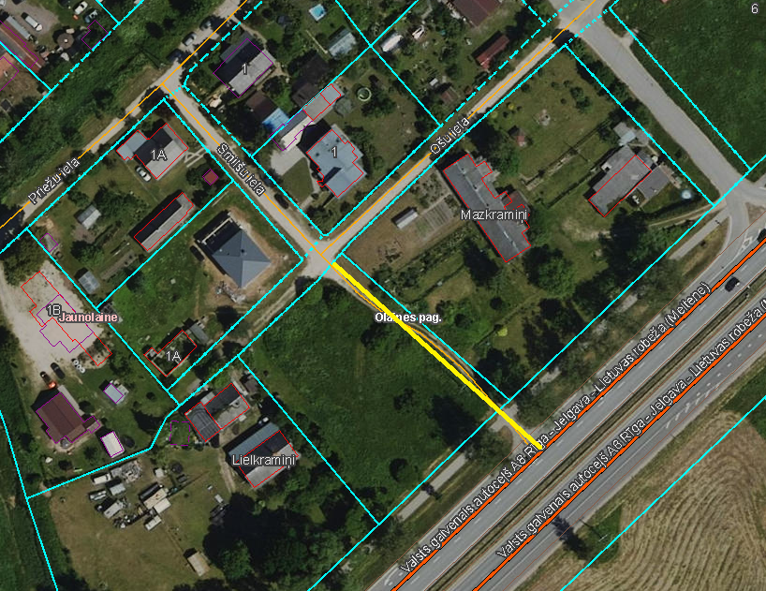

Sagatavoja: īpašumu un juridiskās nodaļas speciāliste (paraksts) A.Lagutinska